ОТЧЕТ
об итогах реализации инициативного проекта

- Наименование района города Ростова-на-Дону, на территории которого реализовывался инициативный проект:
город Ростов-на-Дону, Ленинский район

2. Наименование инициативного проекта: Приобретение звукового
оборудования и комплектующих для студии звукозаписи в МАУ «ГДТ» по адресу: г. Ростов-на-Дону, ул. Темерницкая, д. 45

3. Информация об итогах реализации инициативного проекта:

звуковое оборудование установлено в студии звукозаписи и используется в работе

4. Даты начала и окончания реализации инициативного проекта:
дата начала: 26.02.2024г.
дата окончания: 01.06.2024г.
4.1. Планируемый срок реализации инициативного проекта в случае
нарушения установленного срока:
нарушения отсутствуют

N  п/п | Наименование выполненной работы, оказанной услуги, закупленного товара в рамках реализации инициативного проекта | Стоимость выполненной работы, оказанной услуги, закупленного товара в рамках реализации проекта <1> | Ф.И.О. физического лица и (или) индивидуального предпринимателя, наименование юридического лица, выполнившего работу <2>
1 | 2 | 3 | 4
1. | Звуковое  оборудование и комплектующие для студии звукозаписи | 2 665 000,00 | ООО "Марк Мьюзик"
2.
 | Итого | 2 665 000,00

Сведения о поступлении и расходовании средств на реализацию инициативного проекта | Планируемый объем средств |  | Фактический объем средств
 | Сумма  (тыс. рублей) | Доля в общей сумме (процентов) | Сумма  (тыс. рублей) | Доля в общей сумме (процентов)
1 | 2 | 3 | 4 | 5
Всего на реализацию инициативного проекта, в том числе: | 2 665,0 | 100 | 2 665,0 | 100
объем средств местного бюджета | 2 133,3 | 80 | 2 133,3 | 80
объем инициативных платежей физических лиц
объем инициативных платежей юридических лиц, индивидуальных предпринимателей | 531,7 | 20 | 531,7 | 20
Причины отклонения от запланированной стоимости инициативного проекта"

5. Фотоматериалы <*>:

N п/п | Фотография объекта до реализации инициативного проекта | Фотография объекта после реализации инициативного проекта
1. | 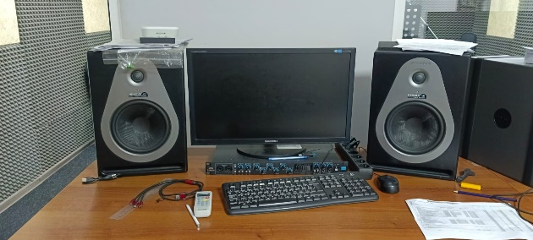 | 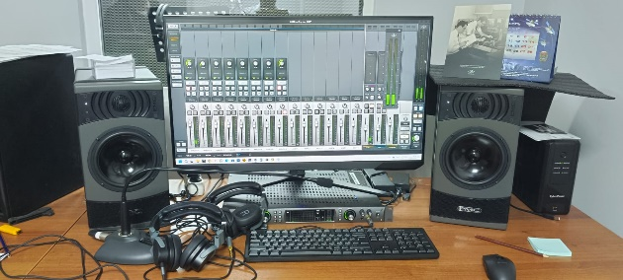
2. |  | 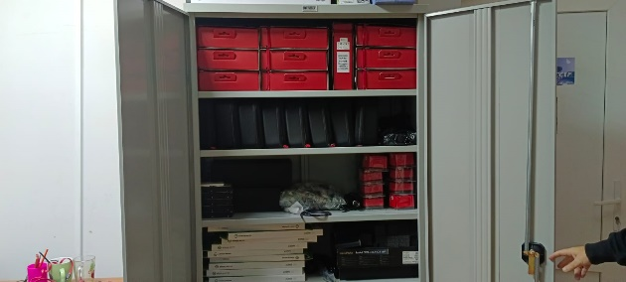
3. | 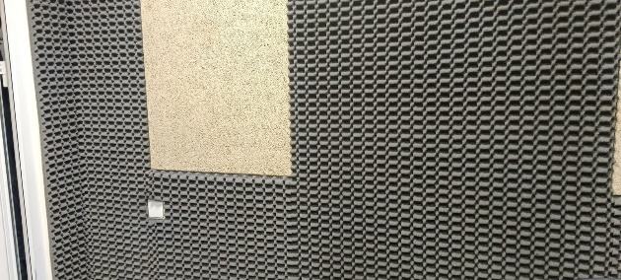 | 